ПРОФЕССИОНАЛЬНОЕ ОБРАЗОВАТЕЛЬНОЕ ЧАСТНОЕ УЧРЕЖДЕНИЕ
«ИЖЕВСКИЙ ТЕХНИКУМ ЭКОНОМИКИ, УПРАВЛЕНИЯ И ПРАВА
УДМУРТПОТРЕБСОЮЗА»

Цикловая комиссия Экономических дисциплин
Специальность 09.02.07 Информационные системы и программирование

Курс 4 Группа ИСП 34–9 Форма обучения Очная

КУРСОВАЯ РАБОТА
по ПМ.06 Сопровождение информационных систем
(название дисциплины или профессионального модуля, название междисциплинарного курса)
на тему Сопровождение информационной системы каршеринговой компании

Студента Домнина Дмитрия Владиславовича ^{(Фамилия, имя, отчество)}

Руководитель Красноперов Кирилл Владимирович, преподаватель
(Фамилия, имя, отчество, должность)

Работа допущена к защите
«____» ___________ 20__ г.

Оценка_________________ Подпись_________________________

Ижевск, 2026
Содержание

Введение 3
- Теоретические основы разработки и сопровождения автоматизированных систем 5
  - Этапы разработки программного обеспечения и учебное проектирование 5
  - Понятие сопровождения и его виды в рамках курсового проекта 5
  - Роль систем контроля версий (Git и GitHub) при поддержке проекта 6
1.4. Специфика проектирования на языке C# в Visual Studio 7
1.5. Специфика использования СУБД MS Access в проекте 7
- Описание автоматизированной системы 9
  - Логическая архитектура приложения и структура базы данных 9
  - Реализация авторизации, регистрации и разграничения прав доступа 10
  - Реализация перемещения по формам и сохранения данных в БД 14
  - Использование системы контроля версий Git и сервиса GitHub 16
- Сопровождение информационной системы 18
  - Рекомендации по сопровождению информационной системы 18
  - Руководство пользователя 19
Заключение 25
Список использованных источников 27
Приложения 29

Введение

Актуальность темы заключается в том, что в современных условиях городской мобильности каршеринг стал одной из самых быстрорастущих сфер услуг. Эффективное управление автопарком, учет клиентов и контроль процессов аренды невозможны без автоматизации. Разработка специализированных информационных систем (ИС) позволяет минимизировать человеческий фактор, ускорить оформление заказов и обеспечить прозрачность аналитики. Однако жизненный цикл ИС не ограничивается её созданием. Ключевую роль играет этап сопровождения: адаптация ПО под изменяющиеся требования СУБД (в данном случае, Microsoft Access), устранение сбоев, разграничение прав доступа и обновление версий через репозитории (GitHub).
Объект курсовой работы – автоматизированная информационная система управления каршерингом автомобилей, функционирующая в среде разработки Visual Studio и интегрированная с базой данных Microsoft Access и ее дальнейшее сопровождение.
Предмет курсовой работы – это процесс проектирования, программной реализации, и последующего технического сопровождения информационной системы каршеринга.
Цель работы – разработка информационной системы каршеринга автомобилей.
Задачи работы:
- Изучить теоретические основы, стандарты и методологии разработки и сопровождения автоматизированных информационных систем.
- Спроектировать структуру базы данных Microsoft Access и архитектуру приложения в Visual Studio с разграничением прав (Администратор/Автовладелец/Пользователь).
- Реализовать разные версии продукта и зафиксировать этапы разработки (релизы для разных ролей) в удаленном репозитории GitHub.
- Разработать руководство пользователя и сформировать регламентированные рекомендации по техническому сопровождению и администрированию разработанной ИС.
Практическая значимость работы определяется тем, что созданная автоматизированная информационная система представляет собой готовый к эксплуатации ИТ-продукт, предназначенный для комплексной автоматизации учета автопарка, управления пользователями и контроля процессов аренды транспортных средств.
Практическая ценность результатов курсовой работы заключается в следующем:
- Готовое программное решение: разработанное в среде Visual Studio приложение позволяет автоматизировать рутинные операции трех категорий пользователей (администраторов, автовладельцев и клиентов), снижая риск ошибок при оформлении бронирования и ведении отчетности.
- Масштабируемость и отчуждаемость: интеграция с СУБД Microsoft Access посредством подключения обеспечивает мобильность программного комплекса и возможность его быстрого развертывания на любом рабочем месте без сложной предварительной настройки сервера.
- Технологический фундамент для модернизации: фиксация этапов разработки и версионирование кода в удаленном репозитории GitHub позволяют сторонним разработчикам прозрачно отслеживать историю изменений, оперативно проводить аудит кода и безопасно внедрять новые модули.
- Эксплуатационная надежность: разработанное руководство пользователя и сформированные регламентированные рекомендации по техническому сопровождению минимизируют затраты на администрирование системы, позволяют оперативно устранять возникающие сбои и адаптировать ПО под меняющиеся бизнес-требования каршеринговой компании.

1. Теоретические основы разработки и сопровождения автоматизированных систем
1.1. Этапы разработки программного обеспечения и учебное проектирование

В процессе создания любого программного продукта, будь то крупная коммерческая система или учебная работа студента, всегда выделяются несколько последовательных этапов. Всю работу над проектом можно разделить на понятные шаги:
- Постановка задачи и анализ. На этом этапе определяется, для чего нужна программа. Создание удобного приложения для каршеринга (аренды машин), где клиенты могут бронировать авто, а администратор – управлять базой данных.
- Проектирование. Здесь создается структура будущей базы данных (таблицы, связи между ними) и набрасываются эскизы интерфейса (как будут выглядеть формы в Visual Studio).
- Кодирование и разработка. Пишется сам код на языке программирования (в данном случае – это C#), создаются формы, настраивается подключение к базе данных.
- Тестирование. Проверка программы на ошибки (баги). Проверяется, корректно ли записываются данные об аренде, не зависает ли программа при пустых полях.
- Внедрение и сопровождение. Запуск готовой программы и её поддержка (исправление ошибок, которые вылезли уже при использовании, или добавление новых функций).

1.2. Понятие сопровождения и его виды в рамках курсового проекта

Сопровождение – это проще говоря, обслуживание и поддержка программы после того, как её первая рабочая версия уже написана. Программу мало просто создать, её нужно поддерживать в рабочем состоянии. В рамках студенческого проекта сопровождение делится на два простых вида:
- адаптация (подстройка под среду), программа должна работать не только на компьютере разработчика. Если перенести проект на другой ПК (например, на компьютер преподавателя для проверки), путь к файлу базы данных Access (.accdb) изменится. Настройка правильной строки подключения – это и есть адаптивное сопровождение;
- развитие (модернизация) – это добавление новых возможностей. Сначала была только форма для клиента, но затем появилась необходимость добавить права администратора, чтобы видеть все таблицы. Это развитие системы.

1.3. Роль систем контроля версий (Git и GitHub) при поддержке проекта

Система контроля версий Git и сайт GitHub – это главные инструменты современного разработчика, которые сильно упрощают жизнь студенту при создании и сопровождении программ.
Они позволяют сохранять историю изменений кода. Вы всегда можете вернуться к старой версии, если проект перестал работать. Сервисы незаменимы для командных учебных проектов.
Они решают четыре важные задачи:
- Хранение истории и резервная копия.
- Git позволяет одной кнопкой вернуться (откатиться) к предыдущему работающему состоянию.
- Фиксация версий.
- На GitHub можно четко зафиксировать этапы работы. Например, сделать первую отметку (коммит), когда готова база данных, вторую – когда заработала аренда автомобиля пользователем, и третью – когда проект полностью готов вместе с админом–панелью.

1.4. Специфика проектирования на языке C# в Visual Studio

Разработка приложения в среде Visual Studio на языке C# требует четкого разделения визуальной оболочки (интерфейса) и внутренней логики программы. Это необходимо, чтобы при изменении внешнего вида кнопок или таблиц не ломался алгоритм работы самой системы каршеринга.
При создании проекта в Visual Studio учитываются три практических аспекта:
- Связывание элементов интерфейса с кодом. Каждая форма (класс Form) управляет своими визуальными компонентами: текстовыми полями (TextBox), кнопками (Button) и таблицами (DataGridView). Взаимодействие пользователя с программой строится на обработчиках событий – например, клик по кнопке «Забронировать авто» запускает C#-код проверки доступности машины.
- Организация архитектуры и работы с БД. Код работы с базой данных Access выносится в отдельные функции или классы. Это позволяет не загромождать код формы. При нажатии кнопок управления данными (добавить, удалить, обновить) приложение формирует SQL-запросы и передает их в базу через специальные компоненты ( OleDbConnection и OleDbCommand).
- Контроль ввода и обработка исключений. Чтобы программа не «вылетала» при ошибках пользователя (например, если в поле стоимости ввели буквы), в коде C# обязательно используются блоки try-catch. Также применяется валидация данных – блокировка кнопки отправки, пока все обязательные поля формы каршеринга не будут заполнены корректно.

1.5. Специфика использования СУБД MS Access в проекте

Система управления базами данных (СУБД) Microsoft Access является локальной базой данных файлового типа. Это означает, что вся база (таблицы, связи, данные) хранится в одном единственном файле с расширением .accdb (или .mdb). Данная особенность определяет ключевые нюансы работы с ней при разработке приложения каршеринга в Visual Studio.
Специфика работы с Access заключается в четырех важных моментах:
- Технология подключения ADO.NET. Для связи C# с файлом Access используется специальный провайдер данных – OleDb. В коде Visual Studio это требует обязательного подключения пространства имен using System.Data.OleDb;. Все команды, создание подключений и чтение данных реализуются через объекты OleDbConnection, OleDbCommand и OleDbDataReader.
- Проблема абсолютных путей (динамическая строка подключения). По умолчанию Visual Studio прописывает в строке подключения жесткий (абсолютный) путь к файлу на диске (например, C:\Users\User\...). Чтобы приложение работало на любом другом компьютере (например, у преподавателя), файл базы данных переносится в папку проекта bin\Debug. Строка подключения в коде меняется на относительный путь с использованием конструкции DataDirectory.
- Ограничения типов данных и SQL. MS Access имеет свои особенности в типах данных (например, тип «Счетчик» для автоматической генерации ID) и поддерживает не все стандарты языка SQL. При написании запросов на добавление или обновление данных в C# важно строго соблюдать типы параметров и порядок их передачи, так как Access критичен к несоответствию типов.
- Конкурентный доступ и блокировка файла. Поскольку Access выполняет обработку данных на стороне клиента, при одновременном обращении к файлу базы данных могут возникать конфликты блокировки (создается временный файл .ldb или .laccdb). В приложении каршеринга, где предусмотрены разные роли (администратор, автовладелец, Покупатель), код на C# должен гарантировать своевременное закрытие подключений после каждого запроса, чтобы избежать зависания интерфейса и порчи файла СУБД.
2. Описание автоматизированной системы
2.1. Логическая архитектура приложения и структура базы данных

Проектируемая автоматизированная информационная система (АИС) каршеринга построена на основе классической двухзвенной архитектуры «клиент-сервер» (толстый клиент). В качестве клиентской части выступает десктопное приложение Windows Forms, разработанное в среде Visual Studio на языке программирования C#. Роль сервера данных выполняет реляционная СУБД Microsoft Access.
Программа отправляет структурированные SQL-запросы к файлу Access и возвращает результирующие наборы данных в объекты DataTable для последующего отображения в элементах управления DataGridView.
Центральным элементом системы является база данных, состоящая из трех ключевых взаимосвязанных таблиц, обеспечивающих хранение учетных записей, информации о транспорте и фактах аренды:
- Таблица «Люди». Она предназначена для хранения учетных данных всех субъектов системы.
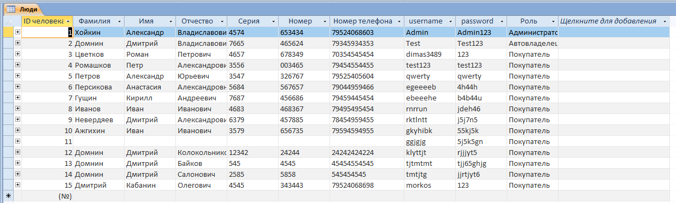
Рисунок 1 – Таблица «Люди» в базе данных Access

- Таблица «Автопарк». Хранит актуальные сведения о транспортных автомобилях компании, доступных для краткосрочной аренды.
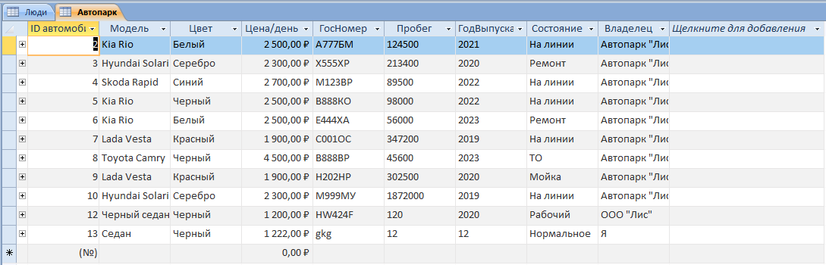
Рисунок 2 – Таблица «Автопарк» в базе данных Access

- Таблица «Система аренды». Служит для регистрации фактов бронирования и расчета итоговой стоимости транзакций.
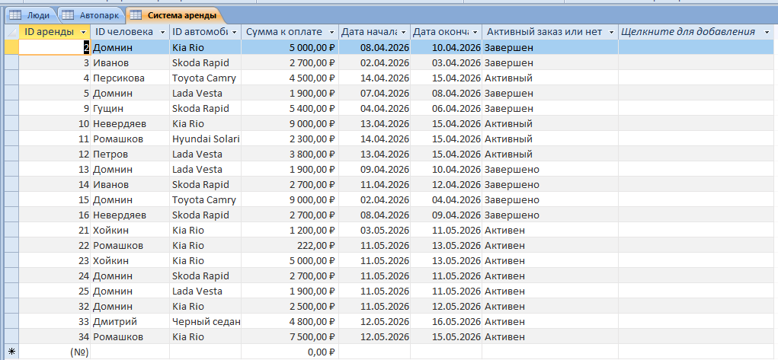
Рисунок 3 – Таблица «Система аренды» в базе данных Access

2.2. Реализация авторизации, регистрации и разграничения прав доступа

Точкой входа в приложение является стартовая форма авторизации. Разграничение прав доступа пользователей и защита системы от несанкционированного проникновения реализованы на уровне программной логики в обработчике события нажатия кнопки ввода. В качестве технологического базиса взаимодействия с СУБД Microsoft Access используется компонентная архитектура ADO.NET, а именно классы OleDbConnection и OleDbCommand.
Процесс добавления нового пользователя в систему (регистрация роли «Покупатель») выполняется по строго определенному алгоритму, графическая схема которого представлена(см. рис.4).

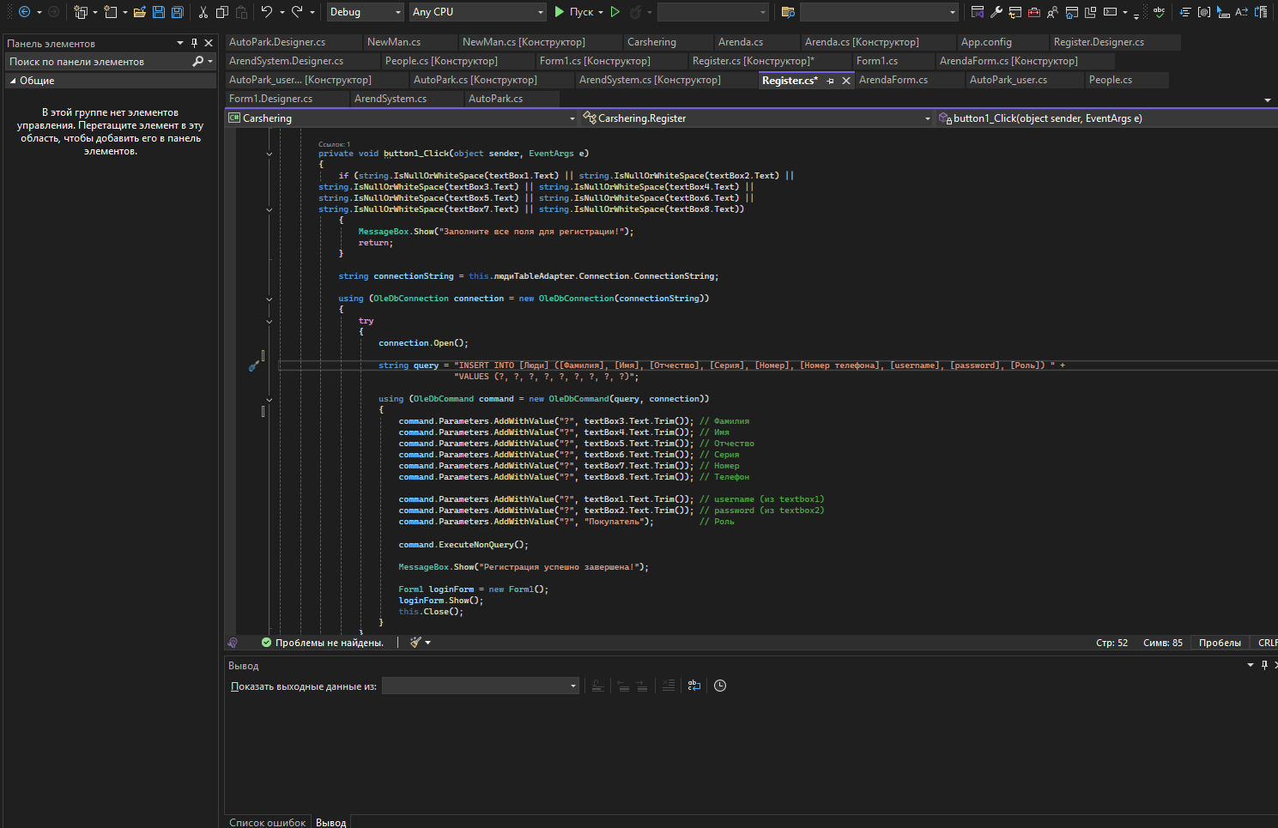
Рисунок 4 – Алгоритм регистрации нового пользователя в системе

Процесс аутентификации и перенаправления пользователя выполняется по следующему алгоритму:
- Валидация входных данных, до отправки запроса в БД система проверяет текстовые поля textBox1 (Логин) и textBox2 (Пароль) методом string.IsNullOrWhiteSpace(). Если поле не заполнено, выводится сообщение MessageBox.Show("Введите логин и пароль!"), а выполнение метода прерывается оператором return.
- Безопасное подключение к СУБД, строка подключения connectionString динамически извлекается из адаптера данных. Создание объектов соединения и команды инкапсулировано в блоки using для автоматического закрытия сессии и освобождения системных ресурсов.
- Выполнение параметризированного запроса SQL, для используется строго параметризированный запрос к таблице.
1. Роль «Покупатель».
Клиенту открывается интерактивное окно, где ему необходимо заполнить целевые параметры: ввести свое ФИО, выбрать желаемый автомобиль из выпадающего списка (формируется динамически на основе доступных машин из таблицы «Автопарк»), а также указать дату/время начала и окончания предполагаемой поездки с помощью компонентов DateTimePicker.

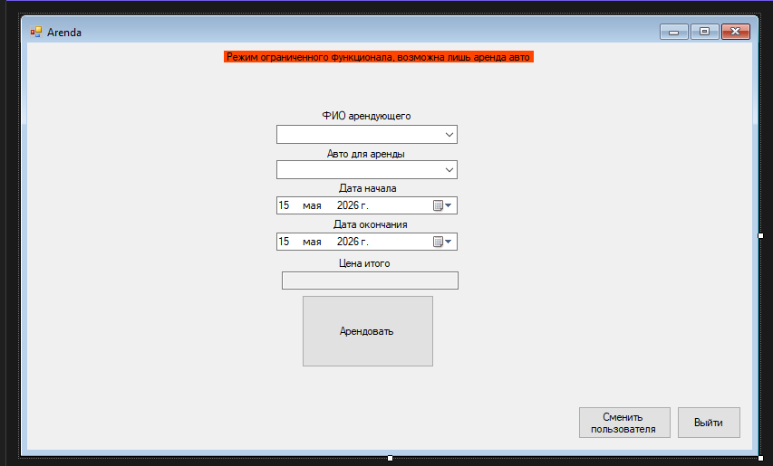
Рисунок 5 – Начальный интерфейс пользователя с ролью «Покупатель»

2. Роль «Администратор».
В интерфейсе данной формы реализованы элементы DataGridView, в которые динамически подгружаются таблицы «Система аренды», «Автопарк» и «Клиенты». Администратор может редактировать ячейки таблиц напрямую через графическую сетку, удалять ошибочные записи и добавлять новые строки. Нажатием кнопки «Сохранить» выполняется обновление и сохранение новых данных в таблице.
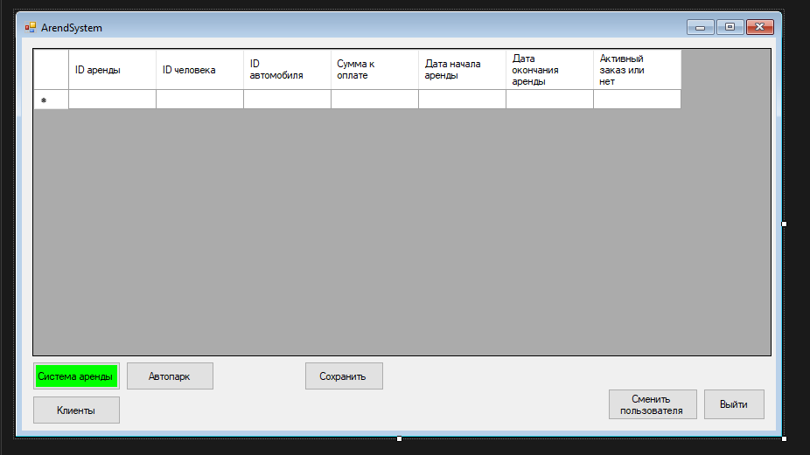
Рисунок 6 – Начальный интерфейс пользователя с ролью «Администратор»

3. Роль «Автовладелец» (ветка else).
Интерфейс автовладельца разработан для управления материальными активами каршеринга – автопарком. При входе в данную учетную запись отображается текущий список автомобилей, привязанный к таблице «Автопарк». Для расширения автопарка в системе предусмотрена дополнительная диалоговая форма добавления транспорта.

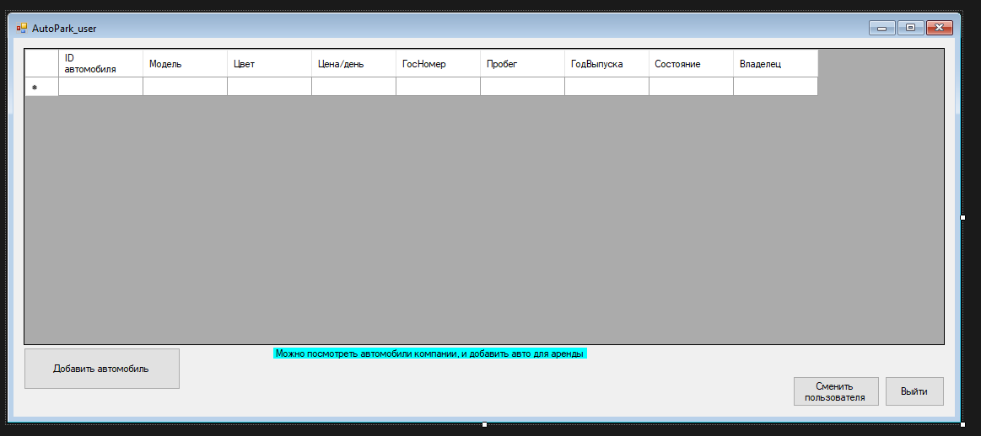
Рисунок 7 – Начальный интерфейс пользователя с ролью «Автовладелец»
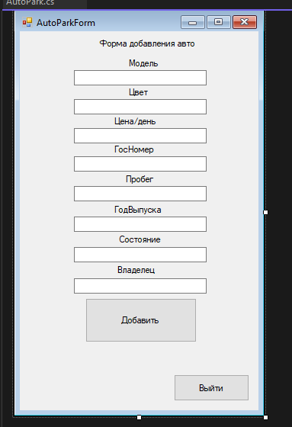
Рисунок 8 – Форма добавления авто и его характеристик в автопарк с ролью «Автовладелец»

2.3. Реализация перемещения по формам и сохранения данных в БД

1. Перемещение по формам.
Навигация между интерфейсными элементами приложения реализована посредством последовательного закрытия текущего окна и инициализации следующего. На всех формах проекта, за исключением стартовой формы входа, переключение выполняется по алгоритму(см. рис.9).

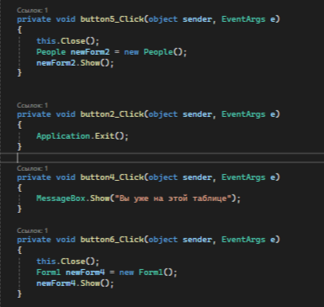
Рисунок 9 – Алгоритм перемещения между формами в приложении
При активации управляющего элемента (кнопки перехода) текущий экземпляр формы завершает свою работу с помощью метода this.Close(). Одновременно с этим создается новый объект целевой формы, который присваивается соответствующей переменной, после чего визуализируется на экране посредством метода Show().
2. Сохранение данных в БД.
Процесс фиксации изменений и сохранения данных в локальной базе данных основан на использовании механизмов динамического связывания ADO.NET (BindingSource и TableAdapter)(см. рис.10).
Для обеспечения отказоустойчивости и корректной обработки исключений процедура сохранения обернута в блок try-catch. Алгоритм состоит из валидации введенных значений, завершения транзакции редактирования в буфере памяти и последующего обновления физических таблиц БД.
Чтобы сохраненные данные обновлялись даже после перезапуска приложения, в свойствах базы данных в параметре «Копировать в выходной каталог» был включен пункт «Копировать более позднюю версию», благодаря чему при каждом перезапуске приложения база данных берет последнюю свою сохраненную версию с обновленными данными(см. рис.11).

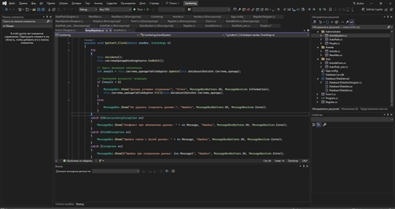
Рисунок 10 – Алгоритм сохранения данных в БД

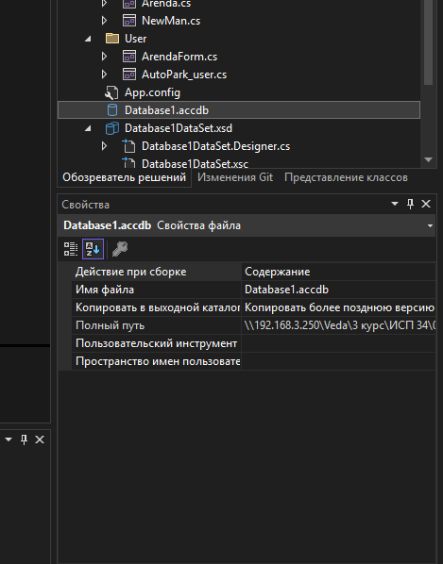
Рисунок 11 – Параметры сохранения и загрузки БД

2.4. Использование системы контроля версий Git и сервиса GitHub

Для обеспечения надежности разработки, предотвращения потери исходного кода и упрощения переноса проекта между рабочими станциями в процессе проектирования применялась система контроля версий Git. В качестве удаленного облачного хранилища (хостинга) репозитория использовался сервис GitHub.
Использование данного инструментария позволило решить следующие ключевые задачи:
- защита от потери данных: фиксация промежуточных результатов работы (коммитов) исключает риск случайного удаления или повреждения файлов проекта;
- портативность разработки: синхронизация локального кода с удаленным сервером обеспечила быструю и удобную сборку информационной системы на разных компьютерах без ручного копирования файлов;
- история изменений: возможность отката к предыдущим стабильным версиям программы в случае возникновения критических ошибок при написании кода.
На рисунке 12 представлена структура удаленного репозитория разработанного проекта на платформе GitHub(см. рис.12).

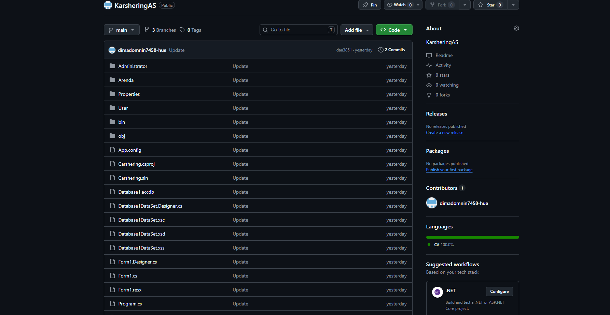
Рисунок 12 – Удаленный репозиторий проекта на GitHub

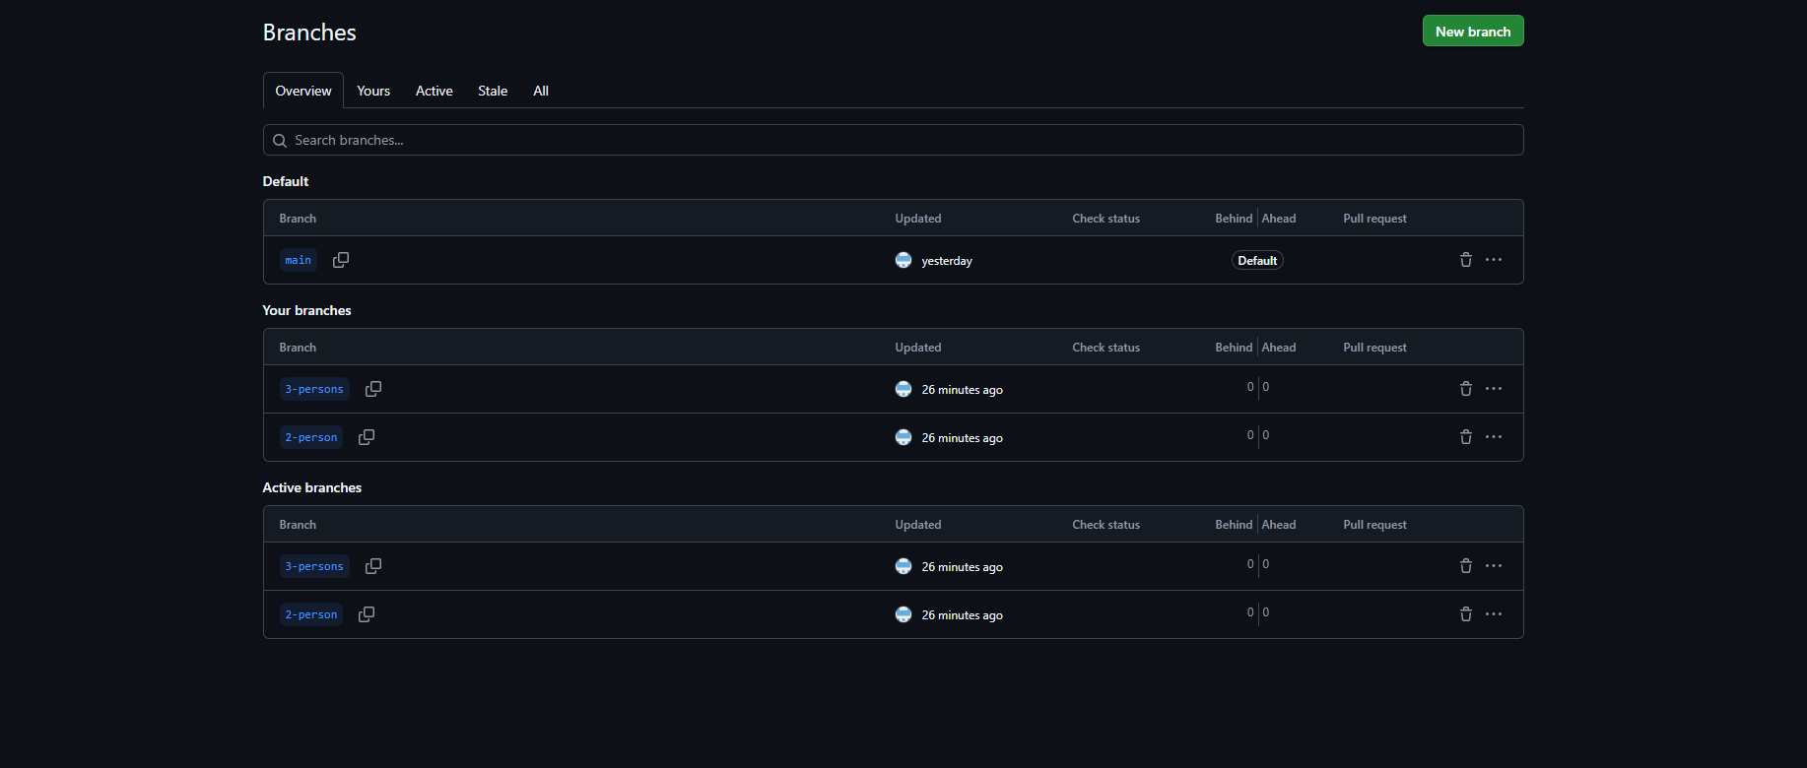
Рисунок 13 – Разные версии продукта внутри GitHub

3. Сопровождение информационной системы
3.1. Рекомендации по сопровождению информационной системы

Техническое сопровождение разработанной АИС каршеринга направлено на поддержание стабильной работы программного модуля в Visual Studio и обеспечение целостности базы данных Microsoft Access.
На этапе эксплуатации ИС администратору и техническому персоналу рекомендуется выполнять следующий комплекс регулярных мероприятий:
- устранение сбоев и восстановление при возникновении ошибок подключения, перехваченных встроенным в код C# блоком try-catch, необходимо проверить физическое наличие файла БД по указанному в строке соединения пути. В случае логического повреждения структуры таблиц следует запустить стандартную утилиту СУБД «Сжатие и восстановление базы данных»;
- контроль версий и обновление ПО, например добавление нового функционала ролей следует вести через удаленный репозиторий GitHub. Обновление клиентских мест должно осуществляться путем передачи пользователям скомпилированных стабильных релизов (.exe), зафиксированных в истории коммитов;
- работа с руководством пользователя, при эксплуатации ИС персоналом должна строго регламентироваться руководством пользователя. При обучении сотрудников необходимо ориентироваться на ролевую модель доступа (администратор, автовладелец, покупатель), контролировать корректность ввода временных меток для расчета стоимости и сверять возникающие предупреждения MessageBox с описанными в руководстве инструкциями для предотвращения операторских ошибок.

3.2. Руководство пользователя

1. Введение.
1.1. Область применения.
Данное руководство пользователя предназначено для сотрудников компании по аренде авто (каршеринга), а также для людей, использующих систему для аренды автомобиля через ИС. Система применяется для ведения базы данных автопарка состояния аренды авто и учета пользователей и людей пользующихся арендой авто.
1.2. Краткое описание возможностей.
Система предоставляет:
- регистрацию и авторизацию пользователей с разными ролями (Администратор, покупатель, автовладелец);
- предоставление данных о количестве арендованных машин за день, о людях, арендующих автомобили и множества дополнительной информации;
- предоставление интерфейса в соответствии с ролью пользователя.

1.3 Уровень подготовки пользователей.
- покупатель: навыки работы с приложение и его интерфейсом на уровне начального пользователя;
- автовладелец: навыки работы с приложение и его интерфейсом на уровне начального пользователя;
- администратор: навыки работы с ПК на уровне начального пользователя.
1.4 Перечень эксплуатационной документации.
1. Руководство пользователя.
2. Назначение и условия применения.
2.1.Виды деятельности функции.
- регистрация новых пользователей (автовладельцев, пользователей желающих арендовать автомобиль, новых администраторов);
- внесение и редактирование данных о транспорте, о пользователях арендующих или использующих ИС, персонале;
- формирование связей между пользователями, транспортом и системой аренды;
- просмотр автопарка, расценок, данных о пользователях, а так же об арендованных автомобилях.

2.2 Программные и аппаратные требования к системе.
- аппаратное обеспечение: персональный компьютер или терминал с доступом в Интернет;
- минимальные требования: процессор 1 ГГц, 2 ГБ ОЗУ, 500 МБ свободного места на диске;
- программное обеспечение: операционная система (Windows 10/11, Linux), любой современный веб–браузер.

3. Подготовка к работе

3.1 Состав дистрибутива
Дистрибутив системы представляет собой веб–приложение и не требует установки на компьютеры пользователей.

3.2 Запуск системы
- Запустите приложение.
- Откроется стартовая страница авторизации.
- Войдите или зарегистрируйтесь в приложении.

3.3 Проверка работоспособности системы
- убедитесь, что стартовая страница авторизации открывается корректно;
- убедитесь в наличии и работоспособности сетевого подключения.

4.1 Операция: Регистрация нового пользователя в системе.
4.1.1 Наименование операции.
Регистрация нового пользователя.
4.1.2 Условия выполнения операции.
Наличие ПК и подключение к интернету.
4.1.3 Подготовительные действия.
Перейти на страницу регистрации и придумать логин и пароль.

4.1.4 Основные действия.
- На стартовом экране нажмите кнопку «Регистрация»
- На открывшейся форме «Регистрация пользователей» заполните поля:
- логин;
- пароль.
4.1.5 Заключительные действия.
Система автоматически перенаправит вас на экран авторизации. Убедитесь, что данные для входа работают.
4.1.6 Ресурсы, расходуемые на операцию.
Время на заполнение формы.
4.2.1 Наименование операции.
Вход в систему.
4.2.2 Условия выполнения операции.
Наличие зарегистрированной учетной записи.
4.2.3 Подготовительные действия.
- проверить подключение к Интернету;
- проверить работоспособность ПК.
4.2.4 Основные действия.
- На экране «Авторизация пользователей» введите свой Логин и Пароль.
- Нажмите кнопку «Войти».
4.2.5 Заключительные действия.
После успешной проверки данных система перенаправит вас на следующую страницу, соответствующую вашей роли (администратора или пользователя).
4.2.6 Ресурсы, расходуемые на операцию.
Время на ввод данных.
4.3.1 Наименование операции.
Просмотр автопарка, комплектации и расценок на авто.
4.3.2 Условия выполнения операции.
Успешная авторизация под ролью «Покупатель».

4.3.3 Подготовительные действия.
- войти в систему;
- проверить интернет-подключение.
4.3.4 Основные действия.
- В главном меню (form1) введите корректно данные и нажмите «Войти».
- На экране ArendaForm ознакомьтесь с полями, содержащими данные об автопарке, расценках на аренду, цвете, модели автомобиля.
- Для аренды автомобиля заполните все необходимые поля и нажмите на «Арендовать», после чего на ваше имя зарегистрируется автомобиль.
4.3.5 Заключительные действия.
Для выхода из аккаунта нажмите «Сменить пользователя» или «Выйти из системы».
4.3.6 Ресурсы, расходуемые на операцию.
Время на изучение информации.
4.4.1 Наименование операции.
Просмотр личных данных клиентов и системы аренды.
4.4.2 Условия выполнения операции.
Успешная авторизация под ролью «Администратор».
4.4.3 Подготовительные действия.
- войти в систему;
- проверить интернет-подключение.
4.4.4 Основные действия.
- В меню пользователей (People) вы можете увидеть личную информацию (ФИО) клиентов, пользующихся сервисом.
- Для просмотра системы аренды выберите в меню пункт «Система аренды».
- Ознакомьтесь с представленной таблицей арендованных автомобилей.
4.4.5 Заключительные действия.
Для выхода из аккаунта нажмите «Сменить пользователя» или «Выйти из системы».

4.4.6 Ресурсы, расходуемые на операцию.
Время на изучение информации.
4.5.1 Наименование операции.
Получение актуальной информации о системе аренды, данных арендующего и сроках аренды.
4.5.2 Условия выполнения операции.
Успешная авторизация в системе под ролью Администратор.
4.5.3 Подготовительные действия.
- войдите в систему под своей учетной записью;
- убедитесь, что у вас есть подключение к интернету.
4.5.4 Основные действия.
После авторизации в главном меню:
- нажмите на раздел "Система аренды" в верхней части экрана.
На экране просмотра маршрутов изучите таблицу с информацией:
- id аренды;
- id человека;
- id автомобиля;
- сумма к оплате;
- дата начала;
- дата окончания;
- активный заказ или нет.
- Для просмотра информации о транспорте:
В главном меню нажмите на «Автопарк» и ознакомьтесь с таблицей транспорта:
- id автомобиля;
- модель;
- цвет;
- стоимость за сутки аренды;
- гос/номер;
- пробег;
- годВыпуска;
- состояние;
- автовладелец.
4.5.5 Заключительные действия.
- запомните необходимую информацию о новых автомобилях в автопарке компании, а так же о новой аренде, если таковая есть;
- при необходимости запишите важные данные;
- для выхода из системы нажмите "Выйти из системы".
4.5.6 Ресурсы, расходуемые на операцию.
- время на изучение информации;
- время на переход между разделами.

5. Аварийные ситуации.
- неверный логин или пароль: на экране авторизации отобразится сообщение об ошибке. Проверьте правильность введенных данных и повторите попытку;
- отсутствует соединение с сетью: проверьте сетевое подключение вашего компьютера;
- зависание интерфейса: перезапустите приложение. Если проблема не исчезла, обратитесь к администратору.

6. Рекомендации по освоению.
- Внимательно прочтите данный документ.
- Убедитесь, что вы уверенно выполняете регистрацию, авторизацию и навигацию по своему интерфейсу.
- В случае затруднений обращайтесь к администратору.

Заключение

В ходе выполнения данной выпускной квалификационной работы были успешно достигнуты поставленные цели и решены все запланированные задачи.
Результаты решения задач введения
- Изучены теоретические основы: проведен детальный анализ стандартов, методологий проектирования, разработки и поддержки современных автоматизированных информационных систем (АИС).
- Спроектирована архитектура: разработана логическая и физическая структура базы данных в СУБД Microsoft Access, а также спроектирована архитектура приложения в среде Visual Studio с четким разделением прав доступа.
- Реализованы версии продукта: программный комплекс успешно разделен на изолированные функциональные версии под конкретные роли пользователей, а вся история разработки и релизов зафиксирована в удаленном репозитории GitHub.
- Разработана документация и регламенты: составлено подробное руководство пользователя, описывающее порядок взаимодействия с интерфейсом, а также сформированы нормативные рекомендации по техническому администрированию информационной системы.
Краткие выводы по главам:
1. Теоретические основы разработки и сопровождения информационных систем.
В первой главе был сформирован теоретический фундамент курсовой работы, рассмотрены ключевые этапы жизненного цикла программного обеспечения и специфика учебного проектирования. Определено понятие сопровождения автоматизированных систем. Особое внимание уделено роли современных систем контроля версий Git и веб-сервиса GitHub как ключевых инструментов для обеспечения целостности кода, поддержки версионности и фиксации этапов разработки многопользовательских систем.
2. Описание автоматизированной системы.
Вторая глава посвящена практическому проектированию и программной реализации разработанной АИС:
- описана логическая архитектура приложения и структура реляционной базы данных Microsoft Access, включая таблицы;
- реализован модуль авторизации, обеспечивающий безопасный вход в систему и жесткое разграничение прав доступа для трех заложенных ролей: Администратора (полный контроль), Автовладельца (добавление своего автомобиля в систему аренды авто) и Покупателя (заказ). Каждая роль фактически представляет собой изолированную модификацию (версию) интерфейса продукта;
- настроена удобная навигация (перемещение по формам) и алгоритмы гарантированного сохранения, изменения и удаления данных в БД;
- продемонстрирован процесс интеграции проекта с системой Git;
- описана структура сохранения в репозитории GitHub, где поэтапно фиксировался функционал для каждой из ролей.
3. Сопровождение информационной системы.
В третьей главе проработаны вопросы дальнейшей эксплуатации и поддержки разработанного программного продукта. Сформулированы четкие технические рекомендации по сопровождению информационной системы, направленные на предотвращение сбоев, проведение регулярных обновлений и адаптацию АИС под возможные новые требования. Также составлено подробное руководство пользователя, которое минимизирует риски ошибок со стороны человеческого фактора и обеспечивает быстрое освоение интерфейса администратором, автовладельцем и покупателем.

Список использованных источников

- Тузовский, А. Ф. Проектирование и разработка web-приложений : учебник для вузов / А. Ф. Тузовский. – Москва : Издательство Юрайт, 2025. – 219 с. – (Высшее образование). – ISBN 978-5-534-16300-1. – Текст : электронный // Образовательная платформа Юрайт [сайт]. – URL: https://urait.ru/bcode/561176 (дата обращения: 28.05.2026).
- Проектирование информационных систем : учебник и практикум для вузов / Д. В. Чистов, П. П. Мельников, А. В. Золотарюк, Н. Б. Ничепорук. – 2-е изд., перераб. и доп. – Москва : Издательство Юрайт, 2026. – 273 с. – (Высшее образование). – ISBN 978-5-534-20361-5. – Текст : электронный // Образовательная платформа Юрайт [сайт]. – URL: https://urait.ru/bcode/583207 (дата обращения: 28.05.2026).
- Горев, А. Э. Информационные технологии на транспорте : учебник для вузов / А. Э. Горев. – 3-е изд., перераб. и доп. – Москва : Издательство Юрайт, 2026. – 314 с. – (Высшее образование). – ISBN 978-5-534-17349-9. – Текст : электронный // Образовательная платформа Юрайт [сайт]. – URL: https://urait.ru/bcode/583486 (дата обращения: 28.05.2026).
- Богатырев В. А. Информационные системы и технологии. Теория надежности : учебное пособие для вузов / В. А. Богатырев. – 2-е изд. – Москва : Издательство Юрайт, 2025. – 366 с. – (Высшее образование). – ISBN 978-5-534-15951-6. – Текст : электронный // Образовательная платформа Юрайт [сайт]. – URL: https://urait.ru/bcode/510320 (дата обращения: 13.05.2026).
- Илюшечкин, В. М. Основы использования и проектирования баз данных : учебник для вузов / В. М. Илюшечкин. – Москва : Издательство Юрайт, 2026. – 213 с. – (Высшее образование). – ISBN 978-5-534-03617-6. – Текст : электронный // Образовательная платформа Юрайт [сайт]. – URL: https://urait.ru/bcode/582523 (дата обращения: 28.05.2026).
- Официальный сайт «Словари и энциклопедии» / Типы автоматизированных информационных систем / https://dic.academic.ru/dic.nsf/ruwiki/334809.
- Полякова, Ю. С. Каршеринг как способ повышения конкурентоспособности транспортной компании / Ю. С. Полякова, Д. А. Шишватова. – Текст : электронный // Транспортный бизнес и логистика: актуальные аспекты развития : Сб. тез. II Всерос. науч.-практ. конф. (15–17 февр. 2021 г.) / М-во науки и высш. образования Рос. Федерации, Самар. нац. исслед. ун-т им. С. П. Королева (Самар. ун-т) ; отв. ред. А. Н. Тихонов. – Самара : Изд-во Самар. ун-та, 2021. – С. 88–90. – URL: http://repo.ssau.ru/jspui/handle/123456789/45554 (дата обращения: 28.05.2026).
- Демин, А. Ю. Информатика. Программирование на C# в Visual Studio : учебник для вузов / А. Ю. Демин, В. А. Дорофеев. – 2-е изд. – Москва : Издательство Юрайт, 2025. – 138 с. – (Высшее образование). – ISBN 978-5-534-20596-1. – Текст : электронный // Образовательная платформа Юрайт [сайт]. – URL: https://urait.ru/bcode/561363 (дата обращения: 28.05.2026).
- Казанский, А. А. Программирование на C# : учебное пособие для вузов / А. А. Казанский. – 3-е изд., перераб. и доп. – Москва : Издательство Юрайт, 2026. – 181 с. – (Высшее образование). – ISBN 978-5-534-21381-2. – Текст : электронный // Образовательная платформа Юрайт [сайт]. – URL: https://urait.ru/bcode/584121 (дата обращения: 28.05.2026).
- Демин, А. Ю. Информатика. Программирование на C# в Visual Studio : учебное пособие для вузов / А. Ю. Демин, В. А. Дорофеев. – 2-е изд. – Москва : Издательство Юрайт, 2024. – 138 с. – (Высшее образование). – ISBN 978-5-534-20596-1. – Текст : электронный // Образовательная платформа Юрайт [сайт]. – URL: https://urait.ru/bcode/558439 (дата обращения: 28.05.2026).

Приложение 1
Руководство по сопровождению
1. Рекомендации по сопровождению информационной системы
1.1. Общие положения и назначение документа

Настоящее руководство по сопровождению предназначено для системных администраторов, специалистов технической поддержки и IT-персонала компании по аренде автомобилей (каршеринга). Документ регламентирует процессы развертывания, резервного копирования, администрирования базы данных, а также проведения исправляющего и адаптирующего сопровождения ИС.

1.2. Требования к квалификации персонала

Специалист, осуществляющий сопровождение ИС, должен обладать следующими компетенциями:
- опыт администрирования ОС семейства Windows 10/11 на уровне уверенного пользователя;
- базовые навыки работы с реляционными СУБД (Microsoft Access) и понимание принципов целостности данных;
- навыки работы с системой контроля версий Git и веб-интерфейсом GitHub для загрузки обновлений кода;
- понимание принципов разграничения прав доступа (Администратор / Автовладелец / Покупатель).

1.3. Порядок развертывания и инсталляции системы

Для ввода информационной системы каршеринга в эксплуатацию необходимо выполнить следующие шаги:

Продолжение приложения 1

- Клонирование репозитория: клонировать актуальную версию (релиз) продукта из удаленного репозитория GitHub на локальный рабочий компьютер администратора с помощью команды:git clone [https://github.com/dimadomnin7458-hue/KarsheringAS.git].
- Размещение базы данных: файл базы данных Microsoft Access (*.accdb) необходимо разместить в выделенной директории.
- Первый запуск: запустить исполняемый файл приложения. Проверить доступность формы авторизации.

1.4. Регламент технического обслуживания и резервного копирования

Для обеспечения отказоустойчивости системы и сохранности данных об автопарке, пользователях и фактах аренды, администратор обязан выполнять регулярные процедуры:
- Ежедневное резервное копирование: Создание дубликата файла базы данных Microsoft Access (*.accdb) по окончании рабочей смены. Резервные копии должны сохраняться на изолированный носитель или в облачное хранилище. Глубина архива – не менее 30 дней.
- Сжатие и восстановление БД: Средствами Microsoft Access раз в неделю необходимо проводить процедуру «Сжатие и восстановление базы данных» для оптимизации размера файла и устранения внутренних индексов ошибок.

1.5. Мониторинг прав доступа и безопасность

Администратор системы сопровождения обязан контролировать корректность работы ролевой модели:
- Регулярно проверять таблицу пользователей на наличие дубликатов или учетных записей с аномально высокими правами.
- При увольнении сотрудников или смене статуса «Автовладельца» оперативно блокировать или изменять статус учетной записи в БД для предотвращения утечки коммерческой информации.

